1. Câu hỏi đặt cho AI
Prompt:
“Viết một đoạn code kiểm tra số nguyên tố bằng ngôn ngữ C.”
AI trả về đoạn code sau (ví dụ):
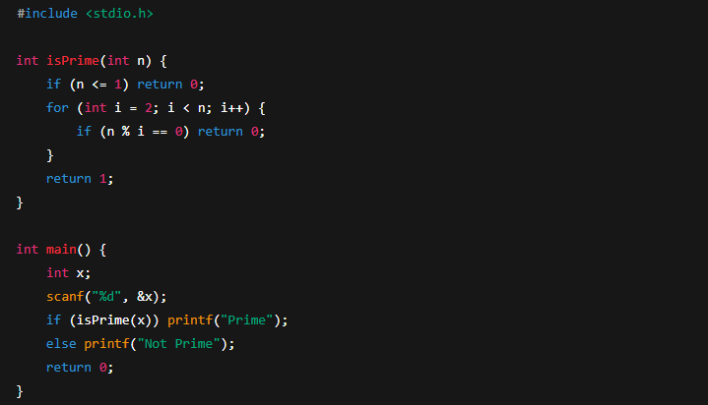
2. Chạy thử code
Môi trường chạy:
OnlineGDB + bản gcc 9.4.
Test input:
- 2 → Số nguyên tố
- 17 → Số nguyên tố
- 18 → Không phải số nguyên tố
- 1 → Không phải số nguyên tố
- 0 → Không phải số nguyên tố
- -5 → Không phải số nguyên tố

3. Kết quả
✔ Code chạy đúng
Tất cả các input đều cho đúng kết quả.
Cách kiểm chứng:
- Thử nhiều test bao gồm số nhỏ, số lớn, số âm, số biên (0,1,2).
- So sánh với kỳ vọng lý thuyết.
- Kiểm tra thời gian chạy cho số lớn (ổn nhưng không tối ưu vì chạy tới n−1).

4. Nếu code sai thì sao?
(Trong trường hợp này code đúng, nhưng dưới đây là ví dụ minh họa nếu ai đó nhận code sai.)
Ví dụ lỗi thường gặp AI hay mắc:
- Quên kiểm tra n ≤ 1
- Dùng vòng lặp sai điều kiện
- Trả sai giá trị
- Tối ưu hóa sai (ví dụ chỉ chạy tới sqrt(n) nhưng viết sai căn bậc 2)
Cách sửa:
- Chạy test nhiều case
- In debug
- So sánh với phiên bản đã học trong sách/giáo viên

5. Kết luận – Bài học rút ra
Bài học:
Dù AI viết khá đúng, luôn cần tự chạy – test – đọc lại. AI đôi khi viết thiếu, sai điều kiện biên hoặc tối ưu kém.
Để không bị lệ thuộc hoặc hiểu sai:
- Luôn đọc code của AI như đọc code người khác → không copy-paste.
- Tự viết lại phiên bản của mình sau khi hiểu logic.
- Test nhiều trường hợp để phát hiện lỗi.
- Khi nghi ngờ, đối chiếu với tài liệu chuẩn hoặc chạy debug.

